**Összefoglaló**

Önkormányzati ASP központ  
működtetési, üzemeltetési modelljéről

Az Önkormányzati ASP rendszer egy több szereplős szolgáltatási stratégiára épít, azaz az ASP szolgáltatásainak nyújtásában, az ASP működtetésében, valamint a rendszerek és az infrastruktúra üzemeltetésében több szervezet is közreműködik.

A modell jelenlegi verziója az ASP szolgáltatások felügyeleti szervezetére, menedzsmentjére és informatikai üzemeltetésére terjed ki.

A modell és a felelősségi mátrix elsődlegesen az informatikai üzemeltetési feladatokra fókuszál az ITILv3 informatikai rendszerek üzemeltetésére és fejlesztésére szolgáló módszertant, szabványt követve.

**ASP központ szereplői és főbb feladatai**

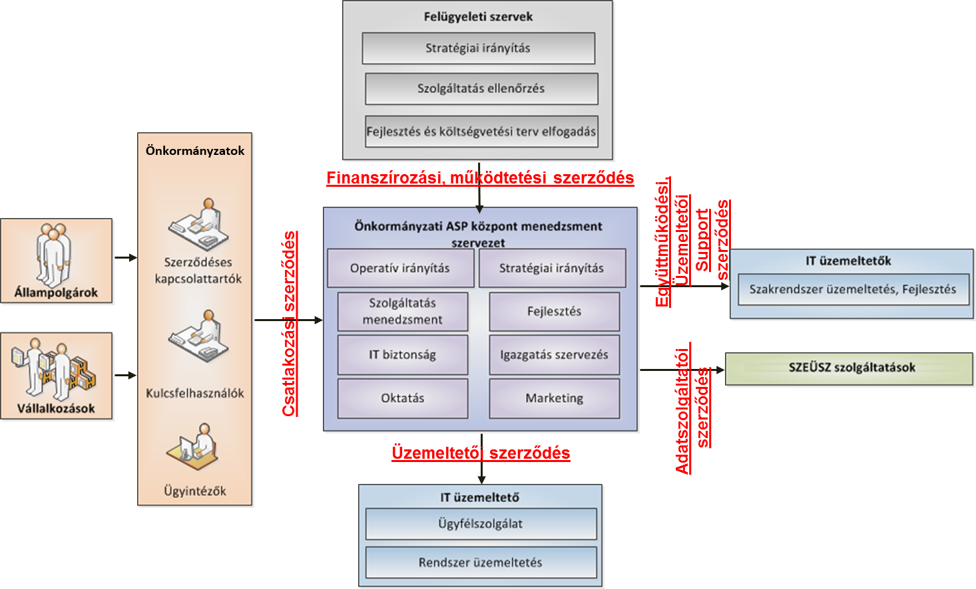

**A működési modell szereplői:**

* **Felügyeleti szervezetek**

Az Önkormányzati ASP felügyeleti szervezetek az önkormányzati ASP fenntartásához szükséges működési és jogi környezet biztosító, stratégia irányító és döntéshozó, valamint a szolgáltatási rendszerben résztvevő szervezeteket felügyelő szervezetek. Felügyeli, és együtt működik az ASP Központ Menedzsment szervezetével.

* **Önkormányzati ASP Központ Menedzsment Szervezet**

Az Önkormányzati ASP Központ Menedzsment Szervezet az önkormányzati ASP szolgáltatások önfinanszírozó nyújtásáért és megfelelő minőségű biztosításáért felelős, operatív irányító és a szükséges felügyeleti döntéseket előkészítő, valamint a szolgáltatási rendszerben résztvevő szervezeteket felügyelő üzleti szolgáltató szervezet.

Az ASP Menedzsment Szervezet a szolgáltatásrendszer legfontosabb, központi eleme, amely kapcsolatban áll és irányítja a szolgáltatási folyamatban résztvevő összes többi szervezetet (csatlakozott önkormányzatok, Informatikai Szolgáltató Szervezet, szakrendszer alkalmazásüzemeltető szervezetek, háttérszolgáltató közigazgatási szervek).

A menedzsment szervezet további feladata:

* + az ASP központ működtetéséhez biztosított költségvetési forrásból történő gazdálkodás,
  + ügyfél kapcsolattartás, csatlakozási szerződések megkötése,
  + szolgáltatásmenedzsment, szolgáltatási szerződések megkötése,
  + üzletmenet folytonosság biztosítása,
  + IT biztonsági felelős biztosítása, ellenőrzések biztosítása
  + igénykezelés és igazgatásszervezés, jogszabály követési, önkormányzati fejlesztési igények kezelése,
  + fejlesztés menedzsment,
  + oktatások menedzselése
* **Informatikai szolgáltató szervezet**

Az Önkormányzati ASP Informatikai Szolgáltató Szervezet az önkormányzati ASP infrastruktúráját, keretrendszer platform és alkalmazás komponenseit, illetve a Portál szakrendszert szolgáltatási üzemeltető - szolgáltató szervezet.

* + Első szintű ASP ügyfélszolgálat
  + ASP keret- és szakrendszer üzemeltetés, fejlesztés
  + Infrastruktúra üzemeltetés
  + Keretrendszer platform üzemeltetés

Az Informatikai Szolgáltató Szervezet üzemelteti, második szintű helpdesk nyújt, illetve incidens és problémakezelést végez az ASP keretrendszer alábbi platform komponenseire kiterjedően:

* Virtualizációs környezet
* Adattárolás, mentés, archiválás
* Dokumentum tárolás, kezelés
* Jogosultság kezelés
* Felhasználókezelés
* Határvédelmi szolgáltatások
* Operációs rendszerszolgáltatások (Csak keretrendszerre vonatkozóan)
* Alkalmazás futtató környezetek (Csak keretrendszerre vonatkozóan)
* Naplókezelés
* Rendszermenedzsment, monitoring
* Multi tenant deployment
* Külső és belső adatintegráció és kommunikáció
* Megjelenítés, portál
* **Alkalmazásüzemeltető szervezetek**
  + Magyar Államkincstár/KincsInfo Zrt., mint az ADÓ szakrendszer alkalmazásüzemeltető szervezete
  + Gazdálkodási rendszer piaci szállító, mint az a GAZD szakrendszer alkalmazásüzemeltető szervezete,
  + Ingatlanvagyon-kataszterrendszer piaci szállító, mint az INGKAT szakrendszer alkalmazásüzemeltető szervezete,
  + Nemzeti Infokommunikációs Zrt., mint a KERET alkalmazás komponeseinek és a PORTÁL szakrendszer alkalmazásüzemeltető szervezete
  + Piaci szállító, mint az IRAT szakrendszer alkalmazásüzemeltető szervezete
  + Piaci szállító, mint az IPARKER szakrendszer alkalmazásüzemeltető szervezete

Feladatok:

* + Második szintű helpdesk
  + Alkalmazásüzemeltetés
  + Alkalmazásfejlesztés
* **Csatlakozott önkormányzatok**

Az Önkormányzati ASP működésének alapvető célja, hogy a csatlakozott ügyfél önkormányzatok (és rajtuk keresztül az önkormányzatok ügyfelei) számára megfelelő szolgáltatásokat nyújtson.

Az ügyintéző lakosság és vállalkozások az önkormányzatok ügyfelei, nem közvetlenül az önkormányzati ASP Központé.

Az ASP csatlakozás az önkormányzatok részéről is igényli bizonyos szolgáltatás irányítási és szolgáltatás támogatási feladatok ellátását, azaz az ASP ügyfél önkormányzatnál ki kell jelölni az alábbi szerepkörök betöltőit: Hivatalos képviselő, kapcsolattartó, Kulcsfelhasználó, locális informatikai üzemeltetők.

**ASP központ szolgáltatások**

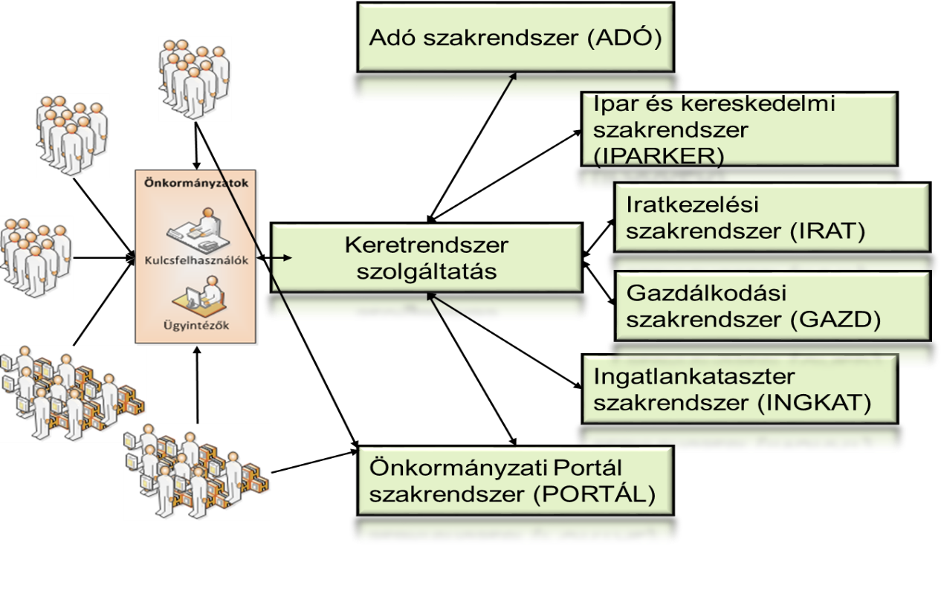2014.11.20.